Использование мезогенных комплексов лантаноидов в качестве компонентов органических светодиодов
Крупин А.С., Молостова Е.Ю., Князев А.А., Галяметдинов Ю.Г.
Студент
Казанский национальный исследовательский технологический университет, факультет технологии переработки каучуков и эластомеров, Казань, Россия
E–mail: krupin_91@mail.ru
Одним из наиболее быстро развивающихся перспективных направлений современных высоких технологий являются органические светодиоды (OLED). Их привлекательность обусловлена возможностями использования в качестве эффективных энергосберегающих источников света. Координационные соединения лантаноидов благодаря своему монохроматическому излучению находят все большее применение в качестве компонентов эмиттеров OLED. Однако существенным ограничением их использования является неравномерность распределения излучающих ионов лантаноидов в матрице и наличие кристаллизации (агломерации) компонентов, которые способствуют самогашению люминесценции.
В настоящей работе проведено исследование возможности получения OLED устройств, в качестве эмиттера которых использовался проводящий полимер поли-(N-винилкарбазол) (PVK) (рис.1) легированный мезогенным координационным соединением европия (рис.2). Наличие в структуре комплекса Eu³⁺ длинных торцевых углеводородных заместителей, затрудняющих кристаллизацию, позволяет варьировать соотношение компонентов в эмиттере, добиться их равномерного распределения и достичь высокой эффективности излучения.
 | Рис. 3 – Спектр излучения полимера PVK (-·-) и спектр поглощения комплекса Eu³⁺(‒) | 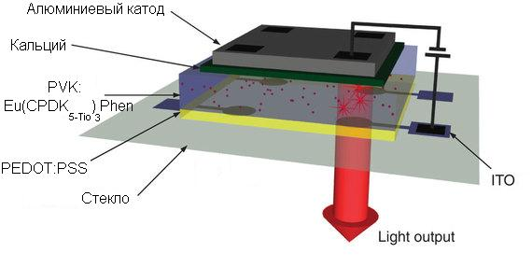  Рис. 4 – Схема OLED на основе сопряженного PVK и комплекса Eu³⁺
Рис.1. – Структурная формула PVK
Рис. 2. – Структурная формула комплекса Eu³⁺.
Подбор компонентов эмиттера был обусловлен в первую очередь перекрыванием спектров поглощения комплекса Eu³⁺ и излучения полимера (рис. 3). Были получены монодоменные пленки (толщиной 50-100 нм) с различным соотношением компонентов и исследованы оптические свойства. При облучении ультрафиолетовым светом пленки демонстрируют интенсивную красную. При содержании комплекса европия 60% масс, происходит полный перенос энергии с полимера на комплекс европия и достигается максимальная эффективность люминесценции. На основе полученных композитов были созданы многослойные OLED устройства, содержащие 20% и 40% комплекса, принципиальная схема которых представлена на рисунке 4.
Работа выполнена при финансовой поддержке РФФИ грант №14-03-00136_а

